Pressmeddelande 2013-04-29
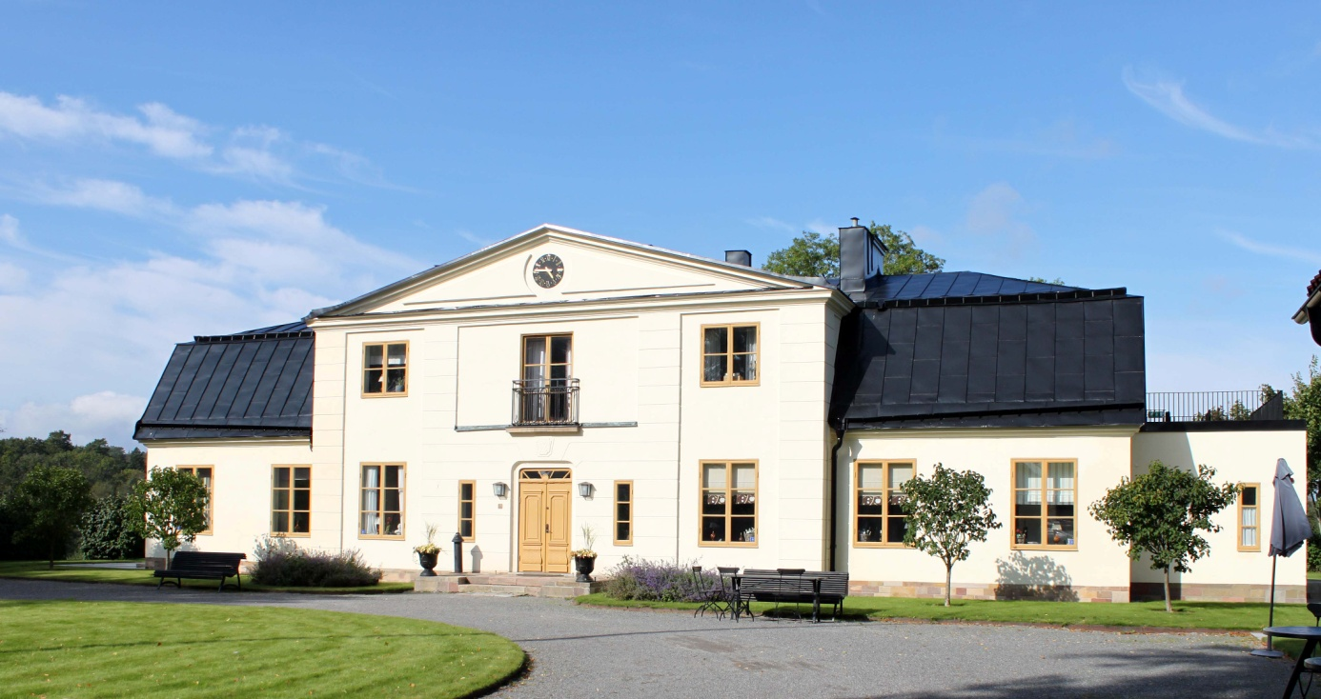
I höst öppnar vi Siggesta Herrgårdsboende!

Under våren och sommaren inreder och renoverar Siggesta Gård herrgårdsflyglarna till ett boende med 24 bäddar i 12 rum. Från och med första september kommer alla rum att vara klara. Herrgårdsflyglarna ligger i anslutning till Herrgården, där man redan idag kan konferera.

Siggesta Herrgårdsboende kan mer liknas vid ett Bed & Breakfast där gästerna behandlas som vänner till familjen. Flyglarna kan hyras av företaget som vill umgås under avslappnade former, i samband med konferens, för brudpar och deras gäster eller för familjer som vill hyra ett härligt ställe att umgås och aktivera sig på.

– Här kan man välja att boka in sig på någon av våra aktiviteter såsom ridning, surdegsbakning eller skogshinderbanan. Man kan låna en cykel och ta sig till stranden eller ta en promenad på våra natursköna vandringsleder, säger Susanne Blomberg.

På Siggesta Herrgårdsboende kan man göra sig hemmastadd och ta något ur kylskåpet, fika eller laga en middag tillsammans. Man kan även boka bord på någon av restaurangerna nere på gården.

– Flyglarna inreds med en tanke att gästen skall känna att de kommer hem. Siggesta Herrgårdsboende är lika exklusivt som det är avspänt och att bo här ska kännas lyxigt men inte märkvärdigt, säger Susanne Blomberg.

För mer information och frågor kontakta Susanne Blomberg, verksamhetschef, Siggesta Gård på 08-562 80 104 eller mail susanne.blomberg@siggestagard.se

